GP - Termo de Abertura de Projeto

**Versão 1.0**

**COMCER - Comanda Certa**

Histórico de Revisões

|  |  |  |  |
| --- | --- | --- | --- |
| **Data** | **Versão** | **Descrição** | **Autor** |
| 26/09/2021 | 1.0 | Criação do documento. | Lucas de Moraes Corrêa |
| 26/09/2021 | 1.0 | Criação do documento. | Leonardo Pereira Cabral |
| 26/09/2021 | 1.0 | Criação do documento. | Danyellias Vaz de Lima Manso |

SUMÁRIO

1. Introdução 4

1.1. Referências 4

2. Objetivos do Projeto 4

3. Interessados 4

4. Premissas 4

5. Restrições 5

5.1. Requisitos Regulamentares e Estatutários 5

6. Escopo 5

6.1. Gestão de produtos 5

6.2. Gestão de pedidos 5

6.3. Relatórios 5

6.4. Cadastros gerenciais 6

6.5. Cardápio 6

7. Exclusões do escopo do projeto 6

8. Envolvidos no Projeto 6

8.1. Equipe Técnica 6

9. Riscos iniciais 6

9.1. Processo de gerenciamento de riscos 7

10. EXPECTATIVA DE INÍCIO DO PROJETO 7

11. custos iniciais estimados 7

12. observações 7

# Introdução

Este documento tem por finalidade oficializar a abertura do projeto XXX, um estudo de caso para trabalho de conclusão de curso. Trata-se do desenvolvimento de um software que atenda as necessidades de restaurantes e lanchonetes, no que diz respeito ao processo de registro e gestão de pedidos por meio de uma comanda eletrônica.

## Referências

|  |  |  |
| --- | --- | --- |
| **Título** | **Versão** | **Disponível em** |
| Mapa de definição do escopo | v1.0 | <https://whimsical.com/tcc-mind-map-XJoVm8MtpaLS47eU8wruKt> |
| Documento de pré projeto | v1.0 | <https://docs.google.com/document/d/1B4xCnV5BIeYylF1cGYhXnFoKLF9MgvR1/edit?usp=sharing&ouid=101302742958275890316&rtpof=true&sd=true> |

# Objetivos do Projeto

* Finalizar o projeto a tempo de apresentá-lo para a banca de TCC;
* Finalizar a construção do sistema no prazo estabelecido;
* Manter a equipe motivada e ativa ao longo de todas as etapas;
* Manter o gerenciamento do projeto sempre ativo e claro para todos os envolvidos.

# Interessados

* Equipe alocada no projeto, composta pelos senhores Danyellias Manso, Leonardo Pereira e Lucas Moraes. São os principais idealizadores do projeto, e serão os responsáveis pela execução do mesmo;
* Professor orientador Heuber Lima, que irá auxiliar e orientar a equipe ao longo da execução do projeto.

# Premissas

* O pré projeto foi aprovado pela banca de análise da universidade;
* A equipe está apta para atuar em todas as frentes necessárias para a conclusão do projeto (Gestão de projetos, UI/UX, desenvolvimento web e mobile e DevOps);
* A equipe dispõe de meios para aquisição de conhecimento e orientação;
* O ambiente de gerenciamento e acompanhamento do projeto estará plenamente operante para o início do projeto.

# Restrições

* O prazo para a conclusão do software (estudo de caso) é 20/01/2022 (pré-fixado);
* O prazo para a conclusão e entrega do projeto é em março de 2022, com data ainda a definir;
* O projeto não dispões de recursos financeiros, sendo que qualquer necessidade deve ser discutida e avaliada por todos os membros da equipe;
* Nenhum dos membros da equipe dispõe de tempo para se dedicar integralmente ao projeto, as seguintes estimativas de tempo de dedicação diário devem ser consideradas:
  + Danyellias Manso: 04hs
  + Leonardo Pereira: 04hs
  + Lucas Moraes: 04hs
  + Obs: Necessidades de esforço extras poderão surgir e deverão ser negociadas.

## Requisitos Regulamentares e Estatutários

Não foram observados requisitos regulamentares e estatutários na definição do escopo do projeto.

# Escopo

Esta seção descreve brevemente o escopo do sistema, para mais detalhes acesse o documento de visão e o [mapa de definição de escopo](https://whimsical.com/tcc-mind-map-XJoVm8MtpaLS47eU8wruKt).

O sistema deverá resolver o seguinte problema: Gerenciamento de pedidos em restaurantes e lanchonetes por meio de comanda eletrônica. Para isso, será necessário o desenvolvimento de uma aplicação mobile, capaz de ser executada sobre o sistema Android, que será utilizada para o registro dos pedidos de clientes nas suas respectivas comandas eletrônicas. Do outro lado, deverá existir um sistema Web, onde os pedidos registrados poderão ser exibidos e onde o cliente poderá gerir sua aplicação.

## Gestão de produtos

O cliente poderá cadastrar / editar / excluir os produtos finais vendidos para seus consumidores.

Estes produtos deverão ser categorizados, e poderão possuir diferentes tabelas de preços, bem como poderão ser produtos formados por um conjunto de outros produtos (combos). Também há os “Adicionais” que poderão ser vendidos apenas se acompanhados de determinados produtos.

## Gestão de pedidos

Onde os pedidos poderão ser registrados, visualizados na fila, impressos e fechados.

## Relatórios

O cliente deverá conseguir emitir relatórios da aplicação, com dados como: produtos mais vendidos, horários mais movimentados, entre outros ainda a definir.

## Cadastros gerenciais

O sistema deverá permitir o cadastro de funcionários que serão os usuários e poderão acessar determinadas funcionalidades de acordo com seu cargo.

## Cardápio

Esta funcionalidade deverá se integrar ao módulo de produtos para exibir um cardápio para o cliente, de forma que ele possa visualizar com facilidade os itens disponíveis.

# Exclusões do escopo do projeto

* Apenas produtos finais serão mantidos pela aplicação. Matérias primas e insumos para a produção destes produtos não serão suportados;
* O controle de estoque será de responsabilidade do estabelecimento;
* As cobranças e recebimentos de pedidos finalizados serão responsabilidade do estabelecimento;
* O controle de caixa será de responsabilidade do estabelecimento, o sistema poderá apenas mostrar o balanço de vendas por meio dos relatórios.

# Envolvidos no Projeto

## Equipe Técnica

|  |  |  |
| --- | --- | --- |
| **Nome** | **Função/Papel** | **Alocação no Projeto** |
| Danyellias Vaz de Lima Manso | Desenvolvedor | Líder da frente de UI/UX e Mobile |
| Leonardo Pereira Cabral | Desenvolvedor | Líder da frente de Back end e DevOps |
| Lucas de Moraes Corrêa | Scrum Master / Desenvolvedor | Líder da frente de Gestão de projetos e Front end |

# Riscos iniciais

Riscos são eventos ou condições incertas que, se ocorrerem, terão um efeito positivo ou negativo sobre pelo menos um objetivo do projeto”. (PMBOK, 2004).

* Reprovação do projeto na banca de pré avaliação;
* Falta de engajamento da equipe;
* Requisitos vagos;
* Falhas de planejamento:
  + Mudanças de situações, prioridades e escopo;
  + Falta de gerenciamento;
  + Falta de definição de metas;
* Equipe com pouca experiência nas tecnologias empregadas.

## Processo de gerenciamento de riscos

Com base na definição feita por Sommerville (2011, pág 417) em seu livro “Engenharia de software” o seguinte processo será aplicado ao gerenciamento de riscos do projeto a cada nova iteração.

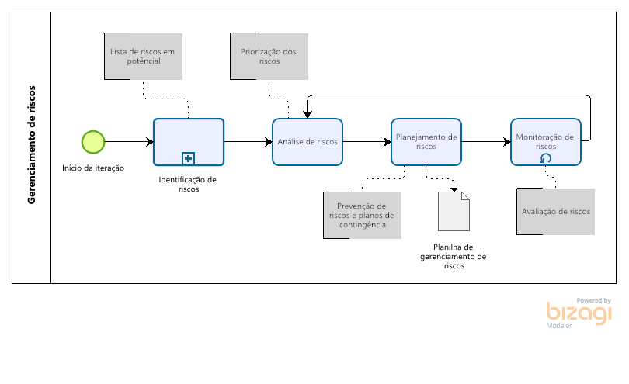

Imagem 1: Processo de gerenciamento de riscos

# EXPECTATIVA DE INÍCIO DO PROJETO

As etapas de construção do projeto deverão ser iniciadas na semana do dia 04/10/2021.

# observações

***Goiânia, 26 de Setembro de 2021***

|  |
| --- |
| **Lucas De Moraes Corrêa**  Responsável Técnico |
| **<Nome>**  Responsável do Cliente |